Thứ Hai, ngày 02 tháng 12 năm 2024
LUYỆN TẬP TIẾNG VIỆT
BÀI 64: in, it

I. MỤC ĐÍCH YÊU CẦU:
Nhận biết các vần in, it tìm và đọc đúng tiếng có các vần in, it
Làm được các bài tập liên quan đến các vần vừa học
II. CHUẨN BỊ
GV: phiếu bài tập, tranh
HS: bút, bảng con
III. CÁC HOẠT ĐỘNG DẠY HỌC
HOẠT ĐỘNG CỦA GIÁO VIÊN | HOẠT ĐỘNG CỦA HỌC SINH
1. Giới thiệu bài
GV nêu mục đích yêu cầu tiết học
2. Ôn kiến thức  Cho HS xem tranh 1 hỏi tranh 1 vẽ gì? Trong từ đèn pin tiếng nào chứa vần in?  Yêu cầu HS phân tích tiếng pin  Cho HS xem tranh 2 hỏi tranh vẽ gì? Trong từ quả mít tiếng nào có vần it?  Yêu cầu HS phân tích tiếng mít  GV đánh vần và đọc trơn các tiếng pin/đèn pin, mít/ quả mít  Cho hs nhìn mô hình đánh vần và đọc trơn các tiếng vừa học  3. Thực hành luyện tập  Bài 1: Nối  Nhìn in nín thở  Thịt vịt it nhường nhịn  Tin tưởng van xin  Đèn pin mê tít  đinh vít  Gọi HS nêu yêu cầu bài tập  GV hướng dẫn  Cho HS làm bài  Cho HS làm bảng lớp  Cho HS nhận xét  GV nhận xét và cho lớp đọc đồng thanh các từ vừa làm  Bài 2. Viết quả mít, đĩa thịt, số chín dưới hình phù hợp  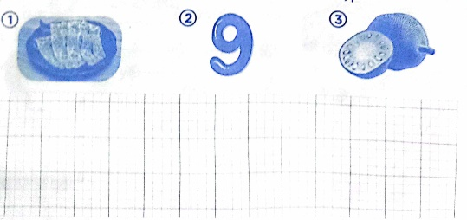  Gọi HS nêu yêu cầu bài tập  GV hướng dẫn  Cho HS làm bài  Cho HS làm bảng lớp  Cho HS nhận xét  GV nhận xét chữa bài  GV nhận xét và cho lớp đọc đồng thanh các từ ngữ vừa làm  Bài 3. Sắp xếp từ ngữ thành câu rồi viết lại  a. ven hồ/cò/ở/kiếm ăn  .........................................................  b. đèn biển/có/nam yết  .........................................................  c. khóm tre/nép/gà nhí/ở  .........................................................  d. con vượn/Bác thợ săn/một/gặp  .........................................................  Gọi HS nêu yêu cầu bài tập  GV hướng dẫn  Cho HS làm bài  Cho HS làm bảng lớp  Cho HS nhận xét  GV nhận xét chữa bài  GV nhận xét và cho lớp đọc đồng thanh các câu vừa làm  4. Củng cố dặn dò  Cho HS nhắc lại 2 vần 2 tiếng vừa học  Cho hs tìm tiếng ngoài bài có vần in, it  Nhận xét tiết học  Khen ngợi biểu dương học sinh | Quan sát tranh và trả lời  Phân tích tiếng pin  Quan sát tranh và trả lời  Phân tích tiếng mít  Lắng nghe  Nhìn mô hình đánh vần và đọc trơn  Nêu yêu cầu bài tập  HS lắng nghe  HS làm bài  HS làm bảng lớp  HS nhận xét bài bạn  Đọc các từ vừa làm  Nêu yêu cầu bài tập  Lắng nghe  HS làm bài  HS làm bảng lớp  HS nhận xét bài bạn  Đọc các từ ngữ vừa làm  Nêu yêu cầu bài tập  Lắng nghe  HS làm bài  HS làm bảng lớp  HS nhận xét bài bạn  Đọc các câu vừa làm

